Heckenrätsel
13

Trage die Namen der abgebildeten Lebewesen und
die Lösungswörter aus den Hinweiskästchen in das Rätsel ein. Schreibe ß als ss und Umlaute als Umlaute.
Die markierten Felder ergeben ein weiteres Tier der Hecke.
6
1
1

7
 |  |  |  | 1
 | 2
 |  |  |  |  |  | 3
 | 2 |  |  | 4 |  |  |  |  |  |  |  |  |  |  |  |  | 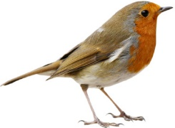  11
 |  |  |  |  | 5
 |  |  |  |  |  | 6
 |  | 4 |  | 7
 |  |  |  | 10 Sie entwickeln  sich aus Blüten. |  |  | 8
 |  |  |  |  |  |  | 9
 |  |  |  |  | 10 |  |  |  |  |  |  |  |  |  | 12 anderer Name des Dirndlstrauchs
11
 | 12
3 Futterpflanze für die Raupen vieler Schmetterlinge |  |  |  |  |  |  | 13
Echtes …

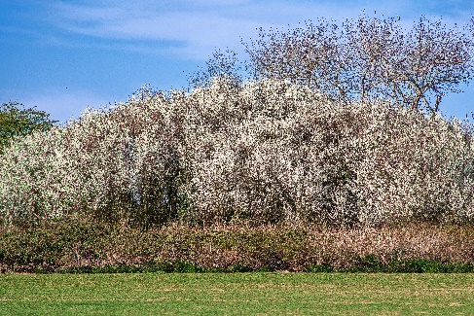
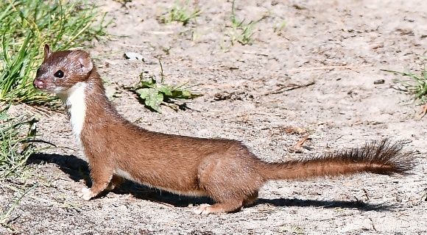
8
9
5

2

Lösungswort: ______________________________________

